Внеклассное мероприятие по теме: «Великая тайна воды».
Вводное слово.
Учитель: Вода! Как часто в своей жизни мы произносим это слово? Даже не счесть.
Удивительный мир, чарующий своей чистотой и свежестью – водная среда близка человечеству с самого первого момента его зарождения, и значение воды в жизни каждого из нас переоценить сложно, ведь вода – это, по сути, и есть жизнь, и все живое питается ее волшебной и целебной влагой. Известно, что все природные явления на Земле подчинены строгим и невероятно стройным и непоколебимым законам, и круговорот воды – не исключение, а лишнее подтверждение тому, насколько велик и могущественен вселенский Разум. Ничто живое не может существовать без водной стихии, будь то сокрушительные океанские волны, мирные речные потоки, журчащие ручейки, мощные ливни или редкие капли, орошающие пустынные земли.
Без воды невозможно представить себе и жизнь человека, ведь это одна из основных составляющих его организма, без которой существование жизни на земле совершенно исключено. И знакомое каждому чувство жажды – ни что иное как естественное напоминание организма о необходимости своевременно пополнить свой водный баланс.
Вода питает каждую клеточку человеческого тела. Она дарит молодость и обновление, красоту и небывалую энергию. Как и вся живая природа, человек радуется общению с водной стихией, искренне наслаждаясь капельками росы на летнем лугу, шумом и силой морского прибоя, неторопливым течением лесных ручьев и раскатистыми майскими грозами. И эта естественная тяга к великолепию и совершенству воды всегда жива, глоток за глотком питая нас живительной влагой.

Сегодня на нашей встрече мы не будем говорить про физические, химические и биологические свойства этого удивительного вещества. Про всё про это Вы узнаёте на уроках физики, химии и биологии. И не будем говорить про экологические проблемы, связанные с водой.

Сегодня мы поговорим про ту тайну, которую скрывают от нас великие умы человечества в своих произведениях, а именно про картины и их художников.
Когда мы приходим в картинные галереи различные стран, то удивляемся подбором сюжетов, композиций, цветовой гамы полотен.

Но мало кто из нас задумывается о тайнах скрытых на этих шедеврах. Мало кто из нас пытается раскрыть то, что зашифровал для нас художник на своём полотне.
Но сегодня мы попробуем хотя бы чуть-чуть открыть это тайну!!!

Часть 1. Историческая.
Символика имеет огромное значение в истории искусства и развивается во времени вместе с культурой.
Мировоззрение и мировосприятие человека отличаются от эпохи к эпохе.
Символы - это распознаваемые элементы, которые передают конкретное значение, идеи, понятия - служат надежным «языком» во всех визуальных искусствах и особенно в живописи.
Вода является источником и символом жизни, культ воды имеет место во все времена.
Она остается самым употребляемым из средств возрождения и очищения физического и духовного.
В христианстве вода олицетворяет восстановление, обновление, очищение, освящение и крещение. Крещение соединяет в себе очищающие, растворяющие и плодородные свойства воды: смывание греха, растворение старой жизни и рождение новой.

Часть 2. Иконы. Картины.
А теперь обратимся к гениям и посмотрим, как они сквозь символ-воды обращаются к нам и пытаются донести тайны мироздания.
Мой выбор пал сегодня на одного из самых великих и загадочных деятелей эпохи «Возрождения»- Леонардо да Винчи.
Мы не будем останавливать на его личности, потому что это займёт очень много времени. Мы поговорим лишь про его великие полотна, в которых скрыты великие тайны, связанные с водой.

Картина №1.

Крещение Христа

Андреа Верроккьо и Леонардо да Винчи

Дата: Около 1472-1475

Музей: Галерея Уффици, Флоренция

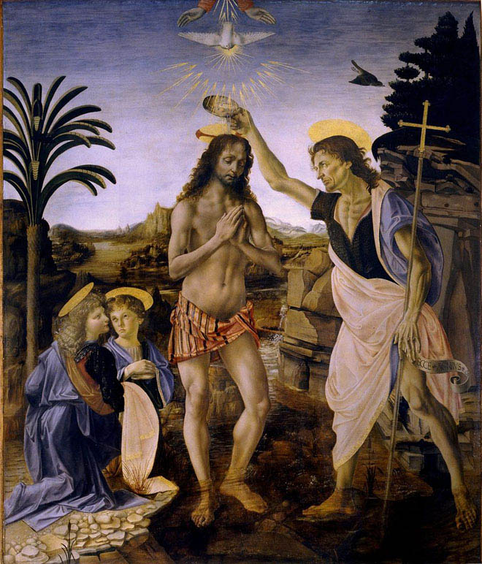
Обратите внимание на то, что крещение происходит в водах ручья. Ручей символизирует Христа как источника жизни. А так же вода символизирует смирение.
Вода, окружающая Христа имеет не просто оборонительное значение, пространство внутри круга становится чистым и священным. Вода настолько прозрачна и чиста, символизируют гармонию чувств и возвышенную чувствительность. Говорит о чистоте происходящего действия (изображение воды на данном полотне)!!!
Обратимся же, к иконе Андрея Рублёва «Крещение Господне», первая половина XV века.
Особенность иконы и ее завораживающая красота – в плавности и особой нежности, с которыми обволакивают Спасителя и вода, и горы; и то, как Иоанн Предтеча глубоко склоняется перед Спасителем; и с каким трепетом Ангелы ждут Его на берегу.
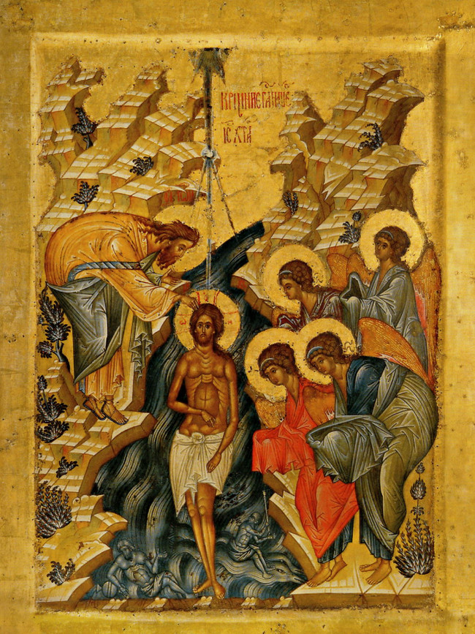
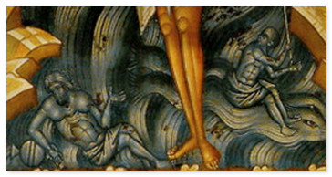
Опять же погружение в реку символизирует не только возврат к первоначальному состоянию чистоты, смерть в старой жизни и возрождение в новой, но также омовение души в материальном мире.
В реке мы видим в самом низу седовласого старца. Это образ реки Иордан. А справа внизу – еще один человек, плывущий на двух дельфинах. Это образ моря. А вместе тот и другой – видимые образы псалма: «Море виде и побеже, Иордан возвратися вспять…», указывающие на пророческие изображение перехода сквозь Красное море, и прообраз Крещения в Новом завете.
В целом впечатление, которое оставляет икона, можно было бы назвать любовной песней. И этим она выделяется из всех остальных изводов икон, изображающих Крещение Господа.
Картина №2.
Но вернёмся в Леонарду. Сама известная картина Леонарда, это конечно Мона Лиза (Джоконда)
- Год: 1503-1505
- Музей: Лувр
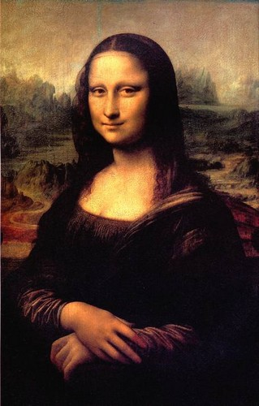
В записях великого Леонардо да Винчи,гения Ренессанса, нет ни одного упоминания о работе над портретом. Существует много версий того, кто изображен на этом произведении. Среди прочих мнений выказывались и такие, что Мона Лиза - и автопортрет самого Леонардо, и портрет его ученика, и портрет матери или просто идеальный собирательный женский образ. Согласно «официальному» мнению, на картине изображена жена флорентийского купца Франческо дель Джокондо Лиза Герардини.
На губах Моны Лизы застыла знаменитая едва уловимая улыбка, придающая ее лицу загадку и очарование. Не зритель смотрит на нее, а она сама наблюдает за ним глубоким, все понимающим взглядом.
Картина выполнена почти прозрачными, необычайно тонкими слоями. Кажется, что Мона Лиза не написана красками, а совсем «живая». Мазки настолько мелкие, что ни микроскоп, ни лучи рентгена не обнаруживают следов работы мастера и не определяют количество живописных слоев. «Джоконда» необычайно воздушна. Воздух получился настоящим, как и сама Джоконда - тоже «настоящая». Пространство картины наполнено легкой дымкой, пропускающей рассеянный свет, - «сфумато», по определению самого художника. На практически все обращают внимание, но нас интересует же великая тайна воды, которая спрятана в этой картине. В явном виде она не видна. Где, где же нам её искать?
Обратимся к великолепному фону этой картины.
Пейзаж создаёт контраст со спокойствием и созерцательным счастьем Моны Лизы своей бурностью. Мы видим вздымающиеся вверх скалы с резкими краями, и извивающуюся дорогу. А также, изгибающуюся реку и римский акведук, Бегущая вода означает жизнь и ее источник, символом которого является волнистая линия, которая создаёт впечатление движения, сиюминутного изменяющегося бытия, с его трудностями и бурными событиями, а может, символизирует переход человека из одного мира в другой. Из мира человеческого в мир божественный, наполненный безмятежностью и спокойствием.
Но увидеть и почувствовать может не каждый.

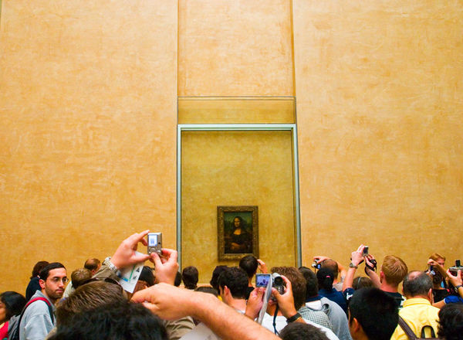

Картины №3.
Но мало кто знает или обращает внимание ещё на один шедевр Леонарда, который тоже находятся в Лувре, в маленьком коридорчике, который ведёт к Джоконде.
Святая Анна с Мадонной и младенцем Христом.
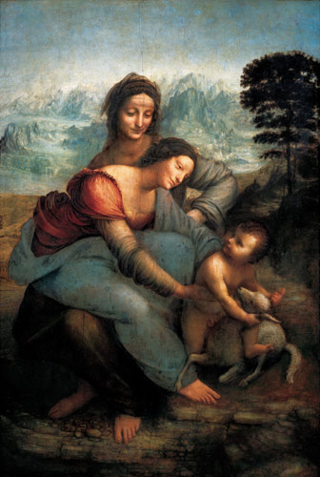
Центральная композиция картины напоминает пирамиду, в которой сочетаются округлые объёмы, мягкие изгибы линий и выполненные сфумато улыбающиеся лица, придающие полотну атмосферу нежности и вместе с тем неразгаданной тайны.
Хотя св. Анна изображена на обычном для нее месте, позади Святой Девы, все три фигуры очень живые и реалистичные. Отойдя от традиции изображения Анны в виде пожилой матроны, Леонардо да Винчи написал ее неожиданно молодой и привлекательной. Она едва сдерживает свое ликование при виде Младенца. Злополучный ягненок в объятиях Младенца служит аллюзией на его будущую роль агнца божьего, невинной жертвы во искупление грехов, а Мария пытается его удержать и уберечь от этого.
Обратите внимание, что ноги Анны опущены в прозрачную воду, которая символизирует растворение старой жизни и рождение новой. Этот элемент опять же говорит нам об омовение души в материальном мире.
Но не только художники эпохи «Возрождения. Ренессанса» использовали воду для передачи информации, только делали они скрыто.
Современные же деятели искусства предпочетают делать - это открыто, смело, а иногда и шокирующее.
Эрик Зенер (Eric Zener) современный американский художник фото-реалист, прославившийся своими реалистичными картинами, как правило, одиноких людей, часто в бассейне или около него. Свой фото-реалистичный или, по другому, супер-реалистичный стиль живописи, Зенер называет не иначе как "Современный ренессанс".
Эрик провел много времени, наблюдая за купающимися, и вскоре приступил к созданию серии картин о людях и воде. Многие картины этого периода изображают женщин плавающих под водой среди пузырьков воздуха или ныряющих в воду. Его работы напоминают картины художников школ Гудзон и Барбизон. Сегодня работы Эрика можно встретить в художественных галереях многих городов мира, также они пользуются спросом среди частных коллекционеров.
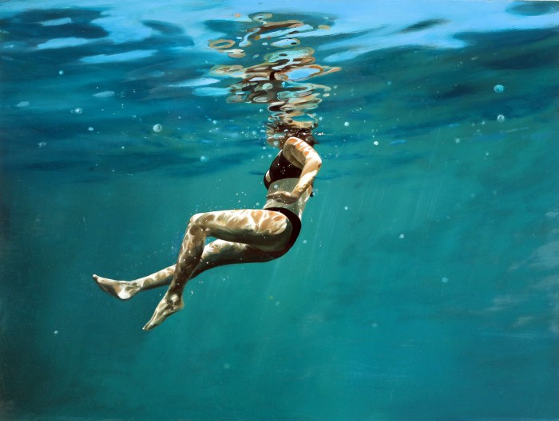

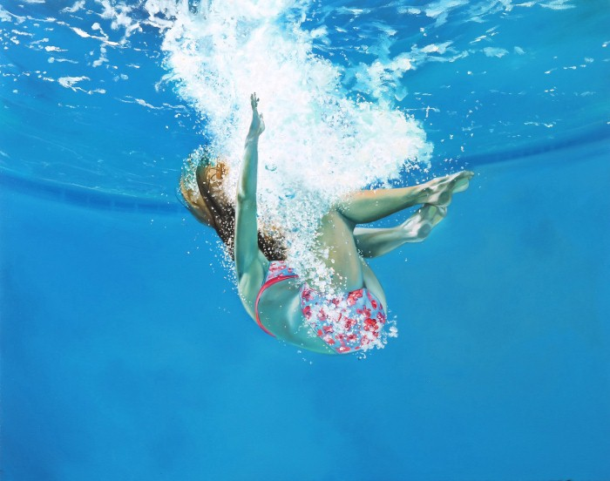
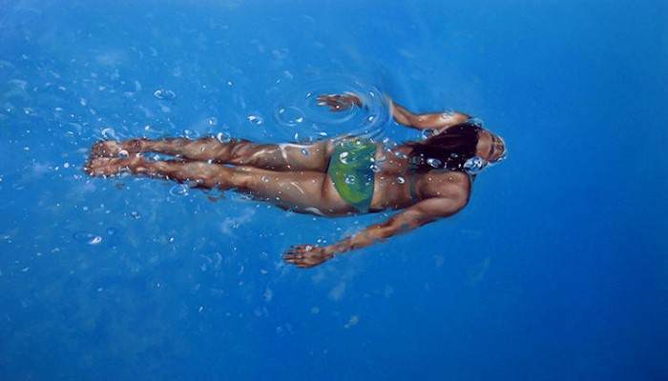
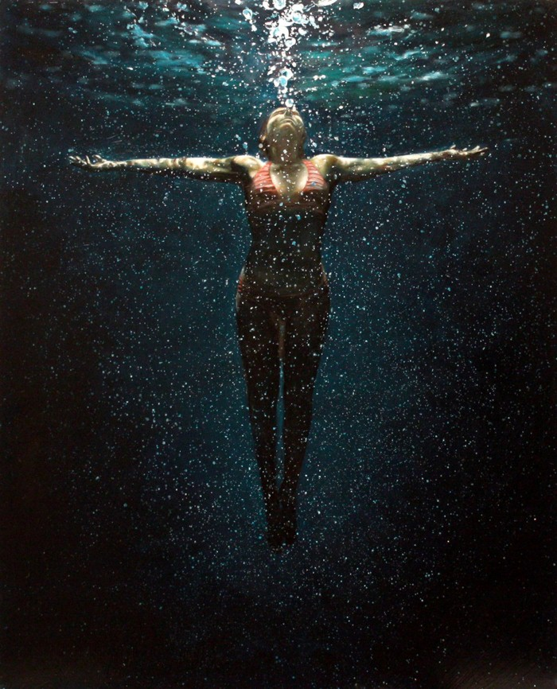
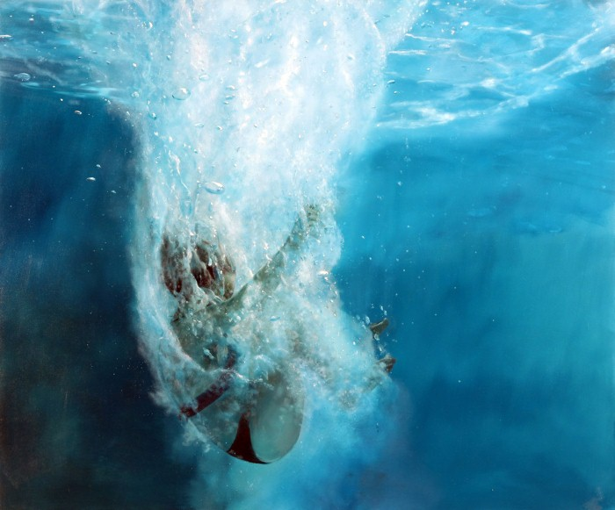

Что же хочет сказать нам художник своими картинами? (вопрос к аудитории)
Ответы детей…..
Учитель. Конечно же, Вы все правы. Вода - это колыбель жизни. Мы выходим из неё, живём благодаря ей, умираем вместе с ней.
И никто до конца не сможет открыть истинную великую тайну вода, потому что она не постижима, как вся Вселенная!!!

